第七单元达标检测卷
时间：90分钟 满分：100分
一、基础训练营(36分)
1．读拼音，写词语。(10分)
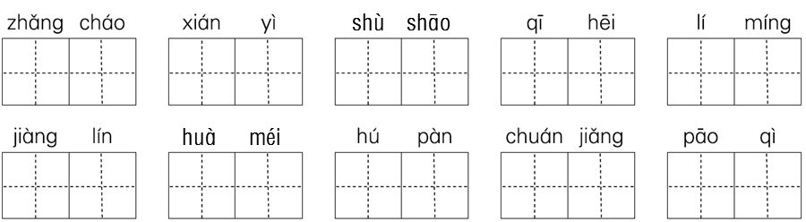
2．比一比，再组词。(8分)
$\left\{\begin{matrix}愈（ ） \\ 榆（ ）\end{matrix}\right.$ $\left\{\begin{matrix}旷（ ） \\ 扩（ ）\end{matrix}\right.$
$\left\{\begin{matrix}幕（ ） \\ 墓（ ）\end{matrix}\right.$ $\left\{\begin{matrix}泊（ ） \\ 柏（ ）\end{matrix}\right.$
3．给下列加点字选择正确读音。(4分)
$\boxed{yūn yùn}$
(1)小红今天发高烧，感到头晕( )，脸上也泛起了红晕( )。
$\boxed{léi lěi lèi}$
(2)到了硕果累( )累的秋季，农民伯伯都忙着收果子，累( )得精疲力竭。
4．把下列词语补充完整。(6分)
夜( )降( ) 心( )神( ) 成( )结( )
( )( )细雨 应接( ) ( ) 面面( )( )
5．词语搭配，连一连。(4分)

凛冽的 微光
熊熊的 叶
朦胧的 清晨
疏疏的 炭火 $\begin{matrix}\end{matrix}$
满满的 河水
细细的 圆
闲逸的 红霞
灿烂的 心情

6．按要求改写下列句子。(4分)
(1)漆黑的夜晚，有无数的萤火虫在飞。(改成拟人句)
_________________________________________________________
(2)三支桨有规律地在水里划，那声音很好听。(改成比喻句)
_________________________________________________________
(3)院子的中央处，是一棵桂树。(把句子写具体)
_________________________________________________________
(4)那闲逸的心情和这寒冷的冬晨多么和谐啊！(改为反问句)
_________________________________________________________
二、综合展示厅(5分)
7．把下列句子补充完整，并完成练习。
(1)枯藤老树昏( )，小桥流水人家，古道西风瘦马。
(2)无可奈何花落去，似曾相识( )归来。
(3)两个( )鸣翠柳，一行( )上青天。
(4)西塞山前( )飞，桃花流水鳜鱼肥。
我发现括号里填的都是______________，我会写带“鸟”字的成语：________________、________________、________________、________________。
三、课本直通车(13分)
8．判断对错，对的打“√”，错的打“×”。(4分)
(1)《鸟的天堂》中作者两次经过鸟的天堂，都看到了许多鸟。( )
(2)《月迹》一文是按照盼月、寻月、议月的顺序来写的。( )
(3)“明月松间照，清泉石上流”只写了松树林的静态美。( )
(4)“王孙自可留”中的王孙指的是贵族子弟。( )
9．按课文内容填空。(9分)
(1)春天最美是__________，夏天最美是__________，秋天最美是__________，冬天最美是__________。
(2)风一更，____________，________________梦不成，________无此声。
(3)“昨天是我的眼睛骗了我，那‘鸟的天堂’的确是鸟的天堂啊！”句中第一个“鸟的天堂”加引号表示______________________，第二个“鸟的天堂”不加引号表示________________________。
四、阅读检阅台(21分)
(一)
十一期间，王亮同学报名参加了“黄山三日游”。请你仔细阅读下面的表格并回答问题。(5分)
开州 | 10月1日  晴 28℃～32℃ | 10月2日  晴 27℃～31℃ | 10月3日  晴 27℃～30℃
黄山 | 10月1日  多云，有降雨  10℃～15℃ | 10月2日  阴，短时有降雨  9℃～13℃ | 10月3日  多云转晴  10℃～13℃

10．王亮的出发地是____________________________________。(1分)
11．从天气预报中我们至少可以提取到两个信息，分别是：A.__________________________________；B.__________________________________。(2分)
12．请你根据这份天气预报，以导游的身份向游客提出简短、温馨的出行提醒。(2分)
________________________________________________________________________________________________________________
(二)一颗小桃树(节选)
贾平凹
好多年前的秋天了，我们还是孩子。奶奶从集市上回来，带给了我们一人一个桃子，她说：“都吃下去吧，这是‘仙桃’；含着桃核做一个梦，谁梦见桃花开了，就会幸福一生呢。”我们都认真起来，全含了桃核爬上床去。我却无论如何不能安睡，想这甜甜的梦是做不成了，又不甘心不做，就爬起来，将桃核埋在院子角落的土里，想让它在那儿蓄着我的梦。
秋天过去了，又过了一个冬天，孩子自有孩子的快活，我竟将它忘却了。那个春天的早晨，奶奶打扫院子，突然发现角落的地方，拱出一点嫩绿儿，便叫道：这是什么呀？我才恍然记起了是它：它竟从土里长出来了！它长得很委屈，是弯了头，紧抱着身子的。第二天才舒开身来，瘦瘦的，黄黄的，似乎一碰，便立即会断了去。大家都笑话它，奶奶也说：“这种桃树是没出息的，多好的种子，长出来，却都是野的，结些毛果子，须得嫁接才成。”我却不大相信，执着地偏要它将来开花结果哩。
它长得很慢，一个春天，才长上二尺来高，样子也极猥琐。但我却十分地高兴了：它是我的，它是我的梦种儿长的。我想我的姐姐弟弟，或许已经早忘却了，他们那含着桃核做下的梦，但我的桃树却使我每天能看见它。我说，我的梦是绿色的，将来开了花，我会幸福呢。
如今，它开了花，虽然长得弱小，骨朵儿也不见繁，一夜之间，花竟全开了呢。我曾去看过终南山下的夹竹桃花，也去领略过马嵬坡前的蜜水桃花，那花儿开得火灼灼的，可我的小桃树，一颗“仙桃”的种子，却开得太白了，太淡了，那瓣片儿单薄得似纸做的，没有肉的感觉，没有粉的感觉，像是患了重病的少女，苍白白的脸，又偏苦涩涩地笑着。我忍不住几分忧伤，泪珠儿又要下来了。
花幸好并没有立即谢去。就那么一树，孤孤地开在墙角。我每每看着它，却发现从未有一只蜜蜂去恋过它，一只蝴蝶去飞过它。可怜的小桃树！
我不禁有些颤抖了：这花儿莫不就是我当年要做的梦的精灵吗？
雨却这么大地下着，花瓣儿纷纷零落去。我只说有了这场春雨，花儿会开得更艳，香味会蓄得更浓，谁知它却这么命薄，受不得这么大的福分，受不得这么多的洗礼，片片付给风了，雨了！
雨还在下着，我的小桃树千百次地俯下身去，又千百次地挣扎起来，一树的桃花，一片，一片，湿得深重，像一只天鹅，羽毛渐渐剥脱，变得赤裸的了，黑枯的了。然而，就在那俯地的刹那，我突然看见那树的顶端，高高的一枝儿上，竟还保留着一个欲绽的花苞，嫩黄的，嫩红的，在风中摇着，抖着满身的雨水，几次要掉下来了，但却没有掉下去，像风浪里航道上的指示灯，闪着时隐时现的嫩黄的光，嫩红的光。
我心里稍稍有些安慰了。啊，小桃树啊！我该怎么感激你？你到底还有一朵花呢，明日一早，你会开吗？你开的是灼灼的吗？香香的吗？我亲爱的，你那花是会开得美的，而且会孕出一个桃儿来的；我还叫你是我的梦的精灵，对吗？
13．这篇文章的作者是__________，“凹”用音序查字法应先查大写字母______，再查音节________，共有______画，第二画是______，我还读过他的文章__________。(6分)
14．这篇文章是按____________顺序来写的，写了小桃树的____________、____________、____________。(4分)
15．小桃树长成什么样？请用“____”画出有关的两三个句子。(2分)
16．作者看见那单薄得似纸做的桃花瓣片儿时，看见桃花被春雨纷纷打落时，看见树的顶端还保留着的花苞时，心情分别是怎样的？(3分)
________________________________________________________________________________________________________________
17．作者要表达的中心是( )(1分)
A．小桃树的花不如夹竹桃花、蜜水桃花。
B．小桃树没有蜜蜂、蝴蝶光顾，很可怜。
C．春雨给小桃树带来了灾难。
D．小桃树不屈服于雨的洗礼。
五、习作百花园(25分)
18．皎洁的月亮，给童年的作者带来了美的享受，相信在晴朗的夏夜，你也一定凝视过神奇的夜空，神往过灿烂的星辰，请以“夏日星空”为题写一篇文章。
第七单元达标检测卷
一、1.涨潮 闲逸 树梢 漆黑 黎明
降临 画眉 湖畔 船桨 抛弃
2．示例：$\left\{\begin{matrix}愈（愈发） \\ 榆（榆树）\end{matrix}\right.$ $\left\{\begin{matrix}旷（心旷神怡） \\ 扩（扩大）\end{matrix}\right.$
$\left\{\begin{matrix}幕（开幕） \\ 墓（墓地）\end{matrix}\right.$ $\left\{\begin{matrix}泊（停泊） \\ 柏（松柏）\end{matrix}\right.$
3．(1)yūn yùn (2)léi lèi
4．幕 临 旷 怡 群 队
蒙 蒙 不 暇 相 觑
5. 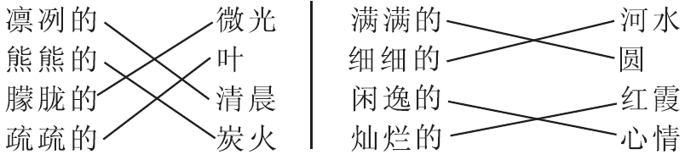
6．(1)漆黑的夜晚，有无数的萤火虫在翩翩起舞。
(2)三支桨有规律地在水里划，那声音就像一支乐曲，很好听。
(3)院子的中央处，是一棵粗粗的有了累累的骨朵儿的桂树。
(4)难道那闲逸的心情和这寒冷的冬晨不和谐吗？
二、7.(1)鸦 (2)燕 (3)黄鹂 白鹭
(4)白鹭 鸟名 示例：百鸟争鸣 一石二鸟 笨鸟先飞 惊弓之鸟
三、8.(1)× (2)√ (3)× (4)×
9．(1)黎明 夜晚 黄昏 早晨
(2)雪一更 聒碎乡心 故园
(3)特定称谓 这里的确是鸟的乐园
四、(一)10.开州
11．A.10月1日和10月2日，黄山有降雨
B．黄山十一期间温度在9℃—15℃之间
12．示例：游客们，十一期间黄山有降雨，气温在9℃—15℃之间，请大家带上伞或雨衣，注意保暖哟！
(二)13.贾平凹 W wā 5 《月迹》
14．时间 播种 破土而出 开花
15．它长得很委屈，是弯了头，紧抱着身子的。第二天才舒开身来，瘦瘦的，黄黄的，似乎一碰，便立即会断了去。
它长得很慢，一个春天，才长上二尺来高，样子也极猥琐。
16．作者的心情分别是忧伤、难过、得到了安慰。
17．D
五、18.思路点拨 ：夏天的星空是美丽的，仔细观察，展开想象，运用恰当的修辞手法，用生动优美的语言描述夏日星空的美。 例文略。

